Base de données : Série n°5

Exercice n°1
Pour chacune des situations suivantes, répondre par V si la requête SQL proposée répond à la situation donnée, ou F dans le cas contraire.
Important : Toute case vide ou comportant une autre réponse autre que V ou F est considérée erronée.
- Insérer l’élève ayant les données suivantes :
Cin = "10101010", Nom = "Absi", Prenom = "Olfa", Tel = "20202020"
□ INSERT INTO Eleve (Cin, Nom, Prenom, Tel)
VALUES ("10101010", "Absi", "Olfa", "20202020");
□ INSERT INTO Eleve VALUES ("10101010", "Absi", "Olfa", "20202020");
□ INSERT INTO Eleve (Cin, Nom, Prenom, Tel) ("10101010", "Absi", "Olfa", "20202020");
□ INSERT INTO Eleve ("10101010", "Absi", "Olfa", "20202020");
- Chercher les élèves dont le numéro de téléphone commence par 2 ou par 3.
□ SELECT * FROM Eleve WHERE Tel BETWEEN "20000000" AND "39999999";
□ SELECT * FROM Eleve WHERE Tel BETWEEN "20000000" OR "39999999";
□ SELECT * FROM Eleve WHERE Tel >= "20000000" AND Tel <= "39999999";
□ SELECT * FROM Eleve WHERE LEFT(Tel, 1) = 2 AND LEFT(Tel, 1) = 3;
- Déterminer le nombre d’élèves ayant comme nom "Besbes".
□ SELECT COUNT(Prenom) FROM Eleve WHERE Nom = "Besbes";
□ SELECT COUNT(Cin) FROM Eleve WHERE Nom = "Besbes";
□ SELECT COUNT(Nom) FROM Eleve WHERE Nom = "Besbes";
□ SELECT COUNT(*) FROM Eleve WHERE Nom LIKE "Besbes";
- Supprimer l’élève ayant comme Cin "11111111".
□ DELETE Eleve WHERE Cin = "11111111";
□ DELETE FROM Eleve WHERE Cin LIKE "11111111";
□ DELETE FROM Eleve WHERE Cin = "11111111";
□ DROP Eleve WHERE Cin = "11111111";

Exercice n°2
Pour chaque description d’un élément ou d’une action, compléter la colonne réponse par la lettre qui correspond à l’expression adéquate.
 | Description |  | Réponse |  |  |  | Expression
1 | Table contenant une clé étrangère qui est en relation avec une autre table |  | 1 |  |  | a | Enregistrement
2 | Extraire un sous ensemble de colonnes d’une table |  | 2 |  |  | b | Table fille
3 | L’apparition d’une valeur plusieurs fois |  | 3 |  |  | c | Table mère
4 | Extraire un sous ensemble de lignes d’une table |  | 4 |  |  | d | Redondance de données
5 | Ensemble de champs relatifs à un même objet |  | 5 |  |  | e | Projection
6 | Table contenant une clé primaire qui est en relation avec une autre table |  | 6 |  |  | f | Sélection
7 | Définition de données |  | 7 |  |  | g | SGBD
8 | Notion fondamentale de base de données qui consiste à décrire les données indépendamment des programmes |  | 8 |  |  | h | Fonctionnalité d’un SGBD
9 | Un programme qui permet de manipuler les informations d’une base de données |  | 9 |  |  | i | Persistance de données
10 | La capacité de mémoriser et de pouvoir retrouver les données d’une base de données |  | 10 |  |  | j | Indépendance entre données et programmes

Exercice n°3
Soient les données suivantes extraites d’une base de données.

Table Dossier
IdDossier | NomD | Adresse | Droit_A | Caché
D10015 | Mes sites web | D:/Mes documents/ | drwxr-xr-x | N
E20123 | Films | D:/ | drwxr--- | N
D10012 | Logiciels | E:/Utilitaires/ | -rw-r—r-- | Oui
D10015 | Films | E:/ | drwxr--- | N
  Table Fichier
  idF | NomF | IDExt | Date | Taille | idDossier
  1 | index | Html | 12-03-2023 | 2 | D10015
  2 | Gaza-strophe | Mp3 | 25-12-2023 | 653270 | D10012
  3 | VisualStudio | Exe | 22-10-2023 | 90419 | E20132
  4 | thonny-x86 | Rar | 17-11-2022 | 41296 | D10012
  Table Extension
  IDExt | TypeF
  Png | image
  Rar | Dossier zippé
  Html | Web
  Exe | Application
  Mp3 | Audio
Colonne | Description | Type(taille) | Contrainte
IdDossier | Identifiant d’un dossier | Texte(10) | Clé primaire
NomD | Nom d’un dossier | Texte(30) | Obligatoire
Adresse | Adresse (url) d’un dossier | Texte(30) | Obligatoire
Droit_A | Droit d’accès d’un dossier | Texte(20) | Obligatoire
Caché | Caché (O) ou Non(N) | caractère | O ou N
idF | Identifiant d’un fichier | Entier | Clé primaire
NomF | Nom d’un fichier | Texte(30) | Obligatoire
IdExt | Identifiant d’une extension | Texte(10) | Clé primaire
Date | Date de création d’un fichier | Date | < Date actuelle
Taille | Taille d’un fichier en Ko | Entier | >=0
TypeF | Type d’un fichier | Texte(20) | Obligatoire
- En examinant les tables précédentes, on remarque plusieurs anomalies. Compléter le tableau ci- dessus en identifiant ces anomalies ainsi que les contraintes non respectées.
Anomalie détectée | Contrainte non respectée
- Écrire une requête SQL permettant de résoudre chacune des anomalies détectées.
- Donner une requête SQL qui permet de créer la table Fichier.
- En se référant à la représentation textuelle ci-dessus, répondre aux questions suivantes par Vrai ou Faux.
Un fichier peut avoir plusieurs extensions.
Un dossier peut contenir un seul fichier.
Un fichier peut avoir plusieurs dossiers.
Une extension peut avoir un seul fichier.

Exercice n°4
Soit la base de données suivante :
AGENCE(NumAgence, Nom, Ville, Actif)
CLIENT(NumClient, Nom, Ville)
COMPTE(NumCompte, NumAgence#, NumClient#, Solde)
EMPRUNT(NumEmprunt, NumAgence#, NumClient#, Montant)
Écrire les requêtes SQL permettant d’afficher :
- La liste des clients ayant un compte dont le solde est négatif.
- La liste des comptes de chaque client (Num-Client).
- Les clients (Nom et Ville) ayant un compte à l’agence nommée “L’investisseur”.
- Le solde moyen des comptes clients de chaque agence (Afficher seulement les soldes moyen qui sont supérieur à 10000 dinars)
- Pour chaque client (Num-Client), la somme des montants d’emprunts supérieurs à 10000 dinars qu’il ont effectué.

Exercice n°5
Soit la base de données réduite suivante relative à la gestion de la sécurité sociale d’un assuré :
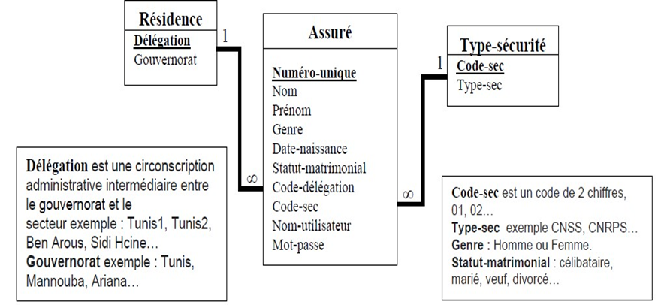
Écrire les requêtes SQL pour répondre aux questions suivantes :
- Changer les valeurs de la colonne Genre par ‘H’ au lieu de ‘Homme’ et ‘F’ au lieu de ‘Femme’.
- Changer la taille de la même colonne avec un seul caractère.
- Afficher les données de la table Résidence ordonnés par Délégation, puis par Gouvernorat.
- Afficher la liste des assurés hommes divorcés (Numéro, nom et prénom).
- Afficher les noms et prénoms des assurés qui ont un âge supérieur à 60.
- Afficher la liste des assurés de "Ben Arous" affiliés à la CNRPS (numéro, nom et prénom) par ordre alphabétique décroissant des noms.
- Afficher le nombre d’assurés nés en l’année 2000.
- Afficher les délégations et le nombre d’assurés dans les délégations qui comptent plus de 100 assurés.
- Afficher la liste des assurés du gouvernorat de "Mannouba" affiliés à la "CNSS" (Numéro, nom, prénom) et dont le nom contient la lettre ‘A’.
- Afficher les assurés (numéro, nom, prénom) qui ont le même mot de passe que l’assuré ‘Bennour Ahmed’.
- Afficher les assurés (Nom-utilisateur, nom, prénom) qui ont le même prénom que l’utilisateur "v04".

